Compteur de passage SHOPLINE
Historique des modifications
Rédacteur | Validateur | Approbateur | Version | Etat | Date | Motifs
MB | TB | TB | 1.0 | INIT | 06/09/2017 | Première version

Cette documentation vous permettra de configurer vos compteurs de passage SHOPLINE (société SEA, www.sea-eas.com) avec leur boîtier SCB CC4.

- Configuration du boîtier
Dans un premier temps, il faudra brancher l’appareil sur un port COM de l’ordinateur. Ce travail est normalement à la charge du revendeur de l’appareil.
Sur l’ordinateur, il faudra installer la dernière version de leur logiciel RPOS..
L’installation est simple, il faut valider.

Une fois l’appareil installé, il faut le configurer, ouvrez le programme pour obtenir la fenêtre suivante :
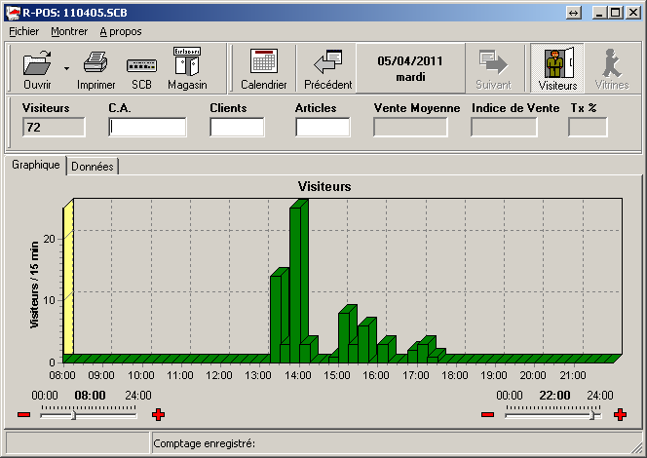

Cliquez sur « Fichier » puis « Paramètres », indiquez le mot de passe « SHOP » pour obtenir la fenêtre des paramètres :

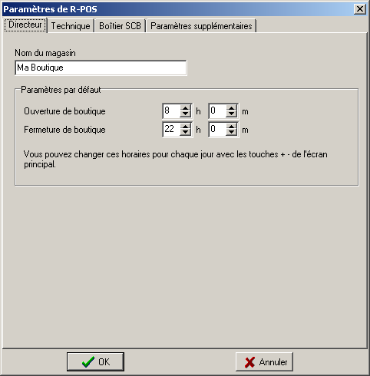

Onglet « Directeur »
Le nom de magasin est optionnel, cela ne sert à rien pour LCV.
Les horaires d’ouvertures sont à spécifier, cela permet de ne générer des fichiers que pendant cette période.
Pour le client, il peut modifier les horaires depuis l’écran principal également en déplaçant les curseurs du bas.

Onglet « Technique »
Ici, il faut noter le répertoire qui va contenir les fichiers, il sera utile dans LCV par la suite.
Il faut indiquer aussi si c’est tout les quarts d’heure ou toutes les heures pour le comptage (sélecteur en bas à droite).
S’assurer que « Vide SCB périodiquement (temps réel) » est bien coché.

Onglet « Boîtier SCB »
Dans cette partie, il faut indiquer le port COM sur lequel l’appareil est branché sur l’ordinateur.
Vous pouvez avoir jusqu’à 4 capteurs.
Chaque capteur peut avoir un rôle d’entée ou de sortie.
Par défaut les capteurs sont des capteurs d’entrées, pour changer le rôle, il faut cliquer sur le petit dessin avec le bonhomme. Attention : LCV ne gère que des entrées, cela pourra évoluer en fonction des besoins des clients.
Vous pouvez aussi indiquer un nom aux portes (aucun intérêt pour LCV).
Et pour terminer, vous pouvez spécifier si le capteur doit compteur à chaque fois ou une fois sur 2 (en cliquant sur le 1/2 vous pouvez changer). Attention : Il faut ensuite garder une homogénéité à ce niveau entre vos magasins.
1/2 est par défaut car vous aurez dans la plupart des cas un capteur unique pour le passage des clients. Or un client rentre et sorte, cela va compter 2 mais en fait cela doit compter 1 car c’est le même client.

Onglet « Paramètres supplémentaires »
Dans cette partie, il faut indiquer le code magasin LCV.

Validez quand vous avez terminé et fermez le programme.

- Configuration de LCV
Dans les paramètres de LCV, il faudra ajouter le poste sur lequel est branché le boîtier.
Il faut connaître son n° de site puis aller dans les paramètres à ce niveau :
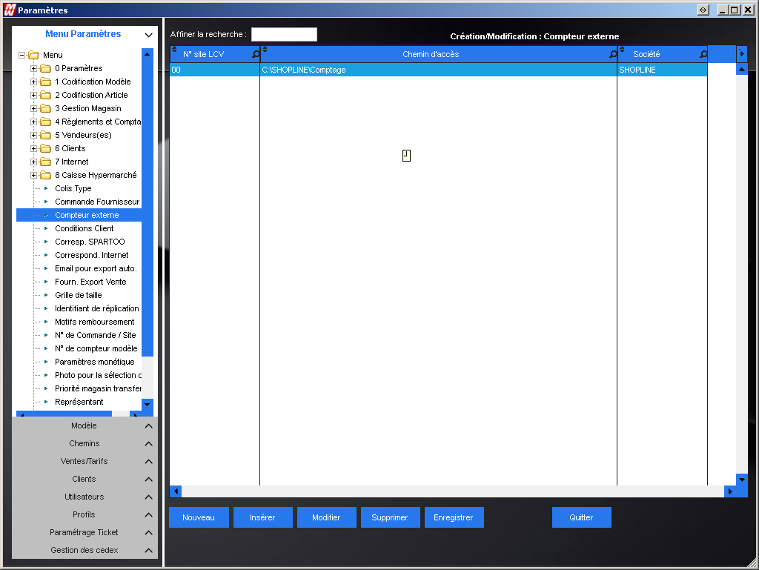
Dans la table « Compteur externe » il faudra ajouter une ligne avec :
- Le n° du site du poste sur lequel le boîtier est branché
- Le chemin d’accès aux fichiers de comptage (chemin que vous avez noté lors de la configuration dans l’onglet « Technique »)
- Le nom de la société « SHOPLINE »

- Utilisation dans LCV
Il faudra au préalable créer une tâche planifiée sur l’ordinateur en question avec l’argument « COMPTEUR » pour « alimenter » LCV.
La fréquence est au choix, si vous voulez consulter dans LCV régulièrement le nombre de passage ou une fois le soir.

Pour visualiser le passage, il faut utiliser les fenêtres Ventes/Heures ou Vendeuses depuis le menu LCV.
Le compteur n’étant lié à aucun vendeur, article, codification, fournisseur. Il faut faire un tri incorporant les tris suivants (au choix) : magasin, heure, quart d’heure.
Si vous indiquez un tri article, le passage sera automatiquement crédité sur un article fictif « Compteur de passage », si vous demandez un tri vendeur, il sera sur un code « blanc », etc…

